Statusbericht 1
Projekt: FitTrack
Team | Liam, Noël, Fabio
Modul | IPT 7.1 – Mehrsprachige Web-Applikation mit Datenbank
Stand | 21.04.2026

1. Aktueller Projektstatus
- Wir entwickeln mit FitTrack eine mehrsprachige Web-Applikation, mit der Nutzer Trainings planen und ihren Fortschritt festhalten können.
- Die Projektplanung, die Aufgabenteilung im Team und das GitHub-Repository sind abgeschlossen und dienen aktuell als gemeinsame Grundlage für die Umsetzung.
- Im Frontend wurde bereits eine erste Struktur mit mehreren Views aufgebaut, sodass die wichtigsten Bereiche der Anwendung grundsätzlich vorhanden sind.
- Das Design der Oberfläche wurde mehrfach überarbeitet, damit die Seite übersichtlicher, ruhiger und weniger unfertig wirkt.
- Im Backend wurde eine Grundstruktur mit Node.js und Express eingerichtet, und eine erste Health-Route zeigt, dass der Server grundsätzlich läuft.
- Zusätzlich wurden erste Routen für Benutzer vorbereitet, damit Registrierung und Login schrittweise mit der Datenbank verbunden werden können.
- Für die Datenbank liegt bereits ein erstes SQL-Schema mit den Tabellen users, exercises, workouts, workout_exercises und progress_entries vor.
- Damit sind die wichtigsten Beziehungen für Benutzer, Übungen, Workouts und Fortschritt im Modell bereits klar definiert.
- Im Vergleich zur ursprünglichen Planung liegen wir insgesamt leicht hinter dem idealen Zeitplan, weil die Verbindung zwischen Backend und Datenbank mehr Aufwand verursacht hat als zuerst gedacht.
- Als Nächstes konzentrieren wir uns auf die stabile Umsetzung von Registrierung und Login sowie auf das Speichern und Abrufen von Übungen und Workouts.

2. Fortschritt der Arbeitspakete
Die folgende Einschätzung zeigt, wie weit die wichtigsten Arbeitspakete im Moment ungefähr sind.
Arbeitspaket | Fertigstellungsgrad | Bemerkung
Projektplanung schreiben | 100 % | Abgeschlossen
Aufgaben im Team verteilen | 100 % | Abgeschlossen
GitHub-Repository vorbereiten | 100 % | Abgeschlossen
Frontend-Grundstruktur erstellen | 70 % | Views und Navigation vorhanden, Feinschliff offen
Backend-Grundstruktur aufsetzen | 75 % | Server läuft, erste Routen vorhanden
Datenbankmodell / SQL-Schema erstellen | 85 % | Schema steht, Feindetails können noch ergänzt werden
Verbindung zur Datenbank testen | 60 % | Teilweise vorbereitet, noch nicht vollständig stabil
Registrierung und Login umsetzen | 50 % | In Arbeit, Verbindung zur DB wird vervollständigt
Übungen / Workouts / Fortschritt | 25 % | Grundidee und Datenmodell vorhanden
Mehrsprachigkeit | 10 % | Geplant, noch nicht Schwerpunkt der aktuellen Phase

3. Abweichungen vom Plan und Umgang damit
Die grösste Abweichung betrifft im Moment die technische Verbindung zwischen Frontend, Backend und Datenbank. Dieser Teil war in der Planung zwar berücksichtigt, hat in der Praxis aber mehr Zeit gebraucht, weil mehrere Komponenten gleichzeitig korrekt zusammenspielen müssen.
Um trotzdem im Rahmen zu bleiben, konzentrieren wir uns zuerst konsequent auf die Must-Have-Funktionen. Zusätzliche Punkte wie Kalender, Diagramme oder Profilseite werden erst weiterverfolgt, wenn Registrierung, Login, Übungen, Workouts und Fortschritt zuverlässig funktionieren.

4. Stand der Benutzeroberfläche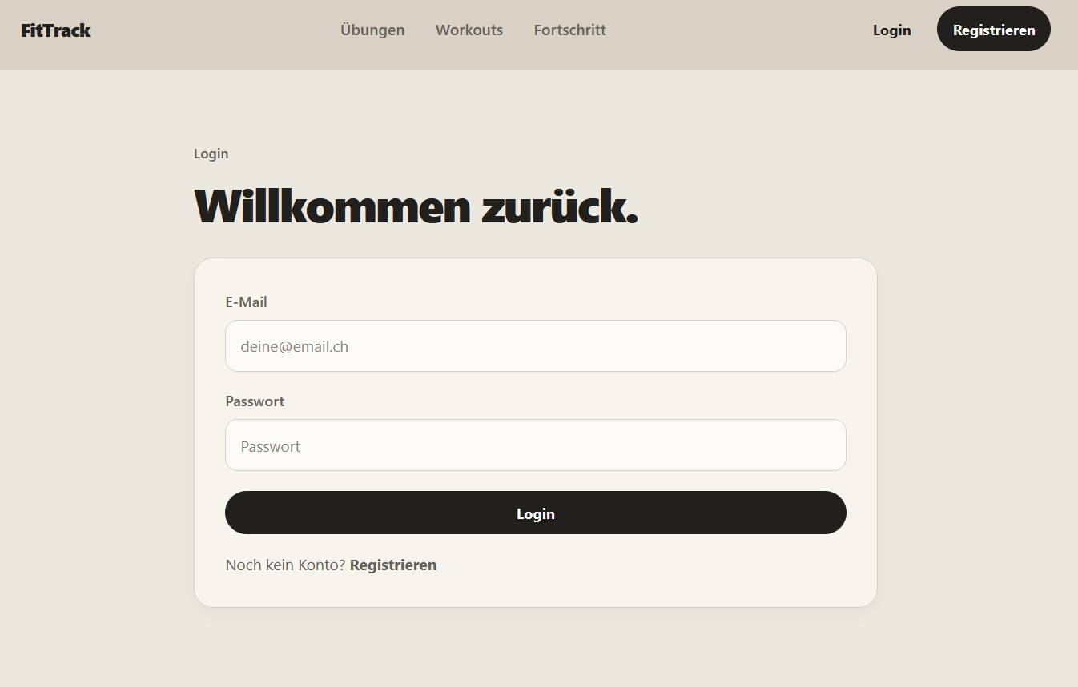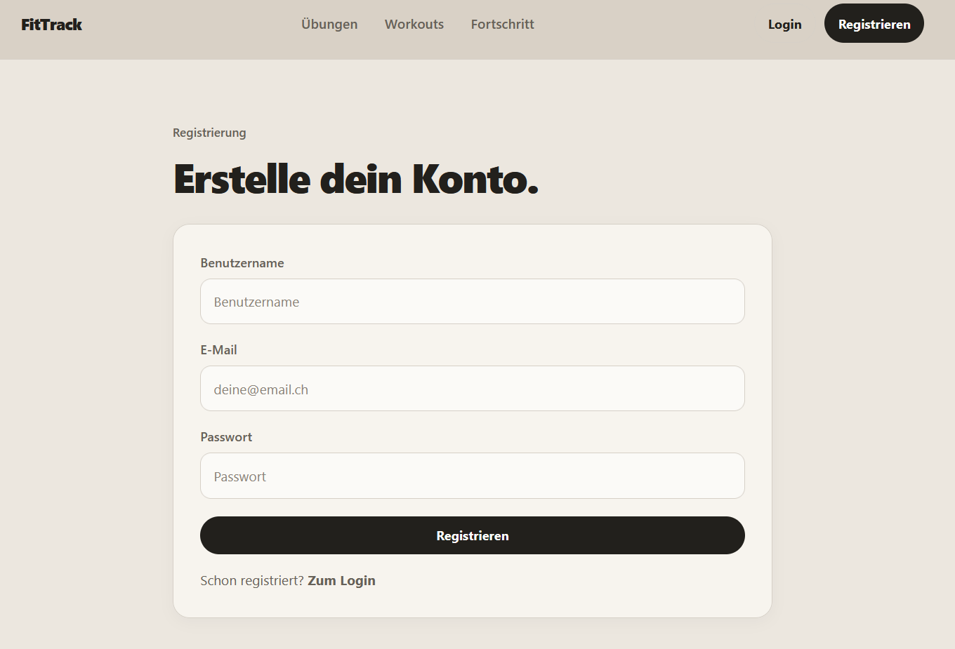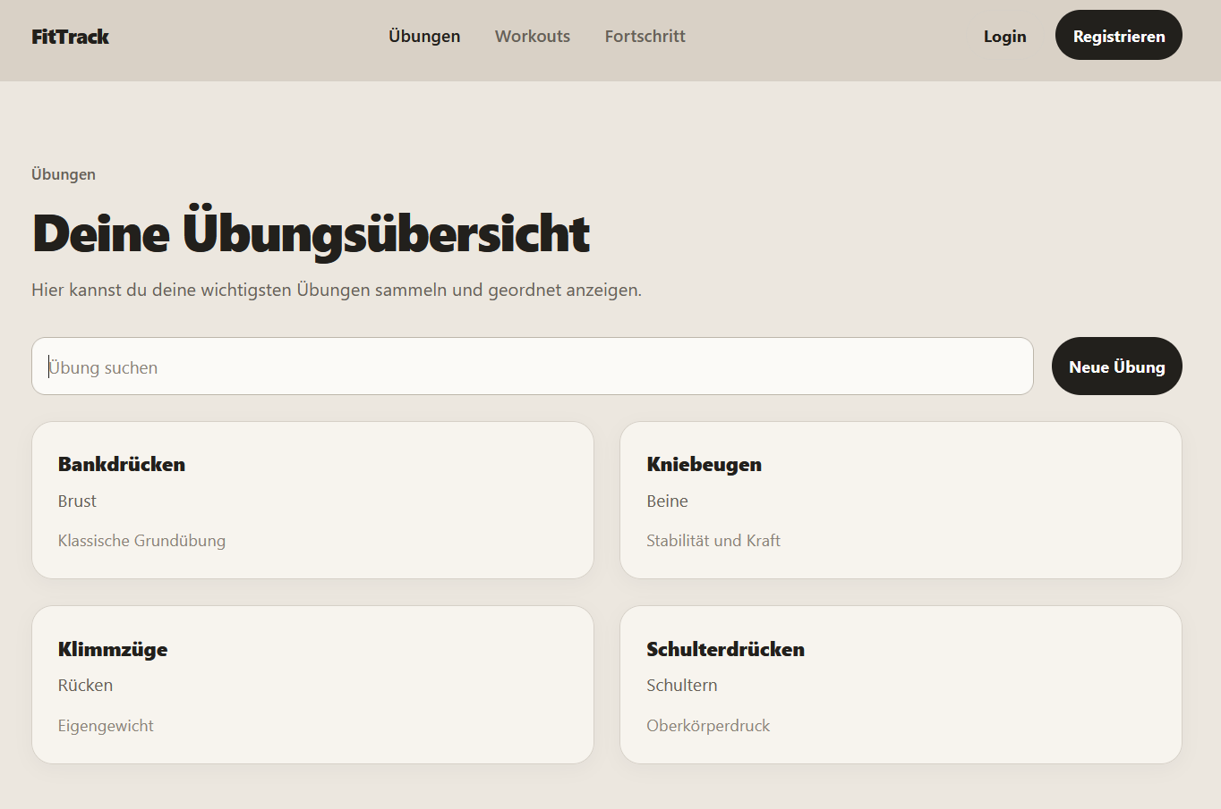
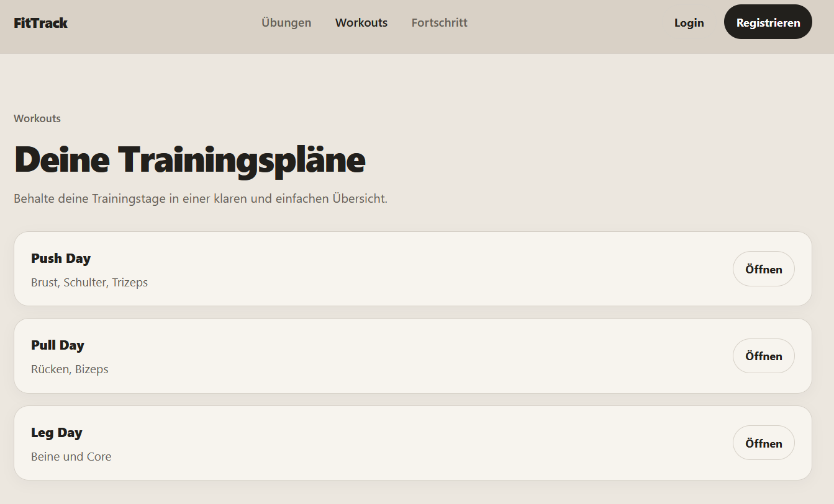
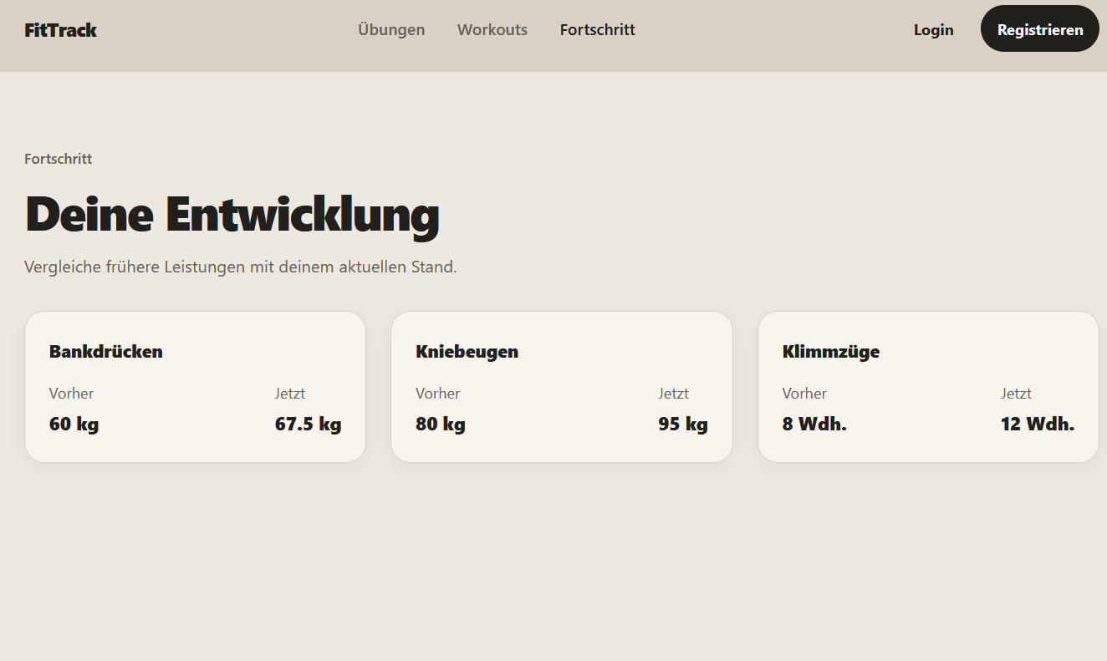

5. Datenbankmodell
Das aktuelle Datenbankmodell basiert auf MySQL. Die Tabellen, wichtigsten Spalten und Beziehungen sind unten zusammengefasst. Falls sich bei der Umsetzung noch neue Anforderungen ergeben, kann das Schema in kleinen Punkten noch angepasst werden.

users
Speichert die Benutzerkonten der Anwendung.
Spalte | Datentyp | NULL | Schlüssel / Standard | Beschreibung
id | INT | Nein | PK | Eindeutige Benutzer-ID
username | VARCHAR(50) | Nein | UNIQUE | Benutzername
email | VARCHAR(120) | Nein | UNIQUE | E-Mail-Adresse
password_hash | VARCHAR(255) | Nein | - | Verschlüsseltes Passwort
created_at | TIMESTAMP | Nein | DEFAULT CURRENT_TIMESTAMP | Erstellt am

exercises
Speichert Übungen. user_id kann NULL sein, wenn es sich um eine globale Übung handelt.
Spalte | Datentyp | NULL | Schlüssel / Standard | Beschreibung
id | INT | Nein | PK | Eindeutige Übungs-ID
user_id | INT | Ja | FK → users(id) | Ersteller der Übung oder NULL
name | VARCHAR(80) | Nein | - | Name der Übung
description | VARCHAR(255) | Ja | - | Beschreibung
created_at | TIMESTAMP | Nein | DEFAULT CURRENT_TIMESTAMP | Erstellt am

workouts
Speichert einzelne Workouts eines Benutzers.
Spalte | Datentyp | NULL | Schlüssel / Standard | Beschreibung
id | INT | Nein | PK | Eindeutige Workout-ID
user_id | INT | Nein | FK → users(id) | Besitzer des Workouts
title | VARCHAR(100) | Nein | - | Titel des Workouts
workout_date | DATE | Nein | - | Datum des Workouts
notes | VARCHAR(255) | Ja | - | Notizen
created_at | TIMESTAMP | Nein | DEFAULT CURRENT_TIMESTAMP | Erstellt am

workout_exercises
Verknüpft Workouts mit Übungen und speichert Trainingswerte.
Spalte | Datentyp | NULL | Schlüssel / Standard | Beschreibung
id | INT | Nein | PK | Eindeutige ID
workout_id | INT | Nein | FK → workouts(id) | Zugehöriges Workout
exercise_id | INT | Nein | FK → exercises(id) | Verwendete Übung
sets | INT | Ja | - | Anzahl Sätze
reps | INT | Ja | - | Anzahl Wiederholungen
weight | DECIMAL(6,2) | Ja | - | Gewicht

progress_entries
Speichert Fortschrittseinträge pro Benutzer und Übung.
Spalte | Datentyp | NULL | Schlüssel / Standard | Beschreibung
id | INT | Nein | PK | Eindeutige ID
user_id | INT | Nein | FK → users(id) | Benutzer
exercise_id | INT | Nein | FK → exercises(id) | Übung
weight | DECIMAL(6,2) | Ja | - | Gewicht
reps | INT | Ja | - | Wiederholungen
sets | INT | Ja | - | Sätze
entry_date | DATE | Ja | - | Datum des Eintrags

6. Beziehungen zwischen den Tabellen
- users 1:n workouts – Ein Benutzer kann mehrere Workouts besitzen.
- users 1:n progress_entries – Ein Benutzer kann mehrere Fortschrittseinträge haben.
- users 1:n exercises – Ein Benutzer kann eigene Übungen erstellen; bei globalen Übungen bleibt user_id leer.
- workouts 1:n workout_exercises – Ein Workout kann mehrere zugeordnete Übungen enthalten.
- exercises 1:n workout_exercises – Eine Übung kann in mehreren Workouts vorkommen.
- exercises 1:n progress_entries – Zu einer Übung können mehrere Fortschrittseinträge gespeichert werden.

7. Fazit
Zusammengefasst ist das Projekt technisch sauber gestartet, auch wenn die Verbindung der einzelnen Teile etwas mehr Zeit gebraucht hat als geplant. Die Basis aus Planung, Repository, Frontend, Backend und Datenbankmodell ist vorhanden. Im nächsten Schritt geht es darum, die Kernfunktionen stabil miteinander zu verbinden, damit FitTrack vom Prototypen zu einer funktionierenden Web-Applikation wird.

